大数据管理实验报告 （ 2 ）
班级： 软件161 学号：10161828 姓名：肖高攀 成绩：
实验名称：熟悉常用的HDFS操作 | 实验地点：信息楼-318
所使用的工具软件及环境：VirtualBox6、Ubuntu16、Hadoop-2.7.1、Eclipse
一、实验目的：
本实验的目的是理解HDFS在Hadoop体系结构中的角色、熟练使用HDFS操作常用的Shell命令、熟悉HDFS操作常用的Java API。
二、实验内容：
- 在Hadoop伪分布式模式配置下，利用Hadoop提供的Shell命令完成以下任务：
- 查看HDFS提供的shell命令的使用方法，并查看其中某一命令的帮助信息；
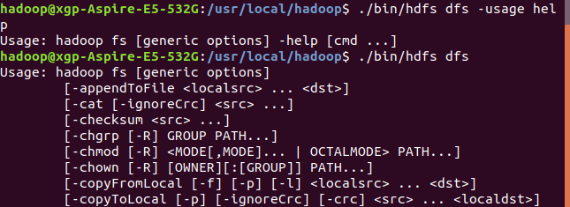
- 在本地用户目录下创建文本文件test.txt并输入一些字符，将该文件上传到HDFS的用户目录中，如果该文件在HDFS中已经存在，则由用户指定是追加到原有文件末尾还是覆盖原有的文件；
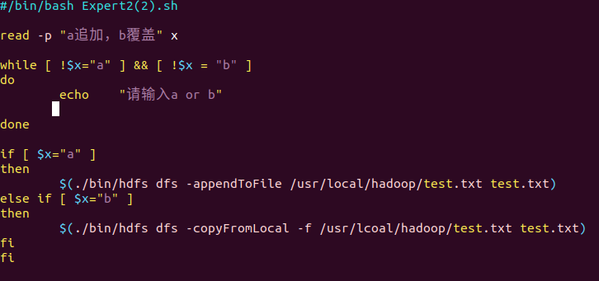
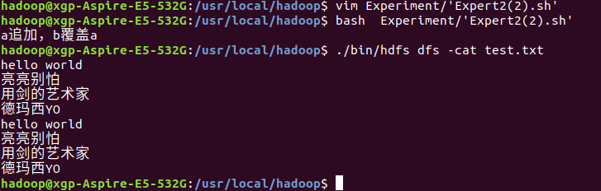
- 从HDFS中下载指定文件test.txt到本地目录/usr/local/hadoop中，如果本地文件与要下载的文件名称相同，则自动对下载的文件重命名；

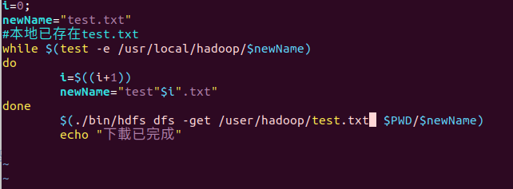
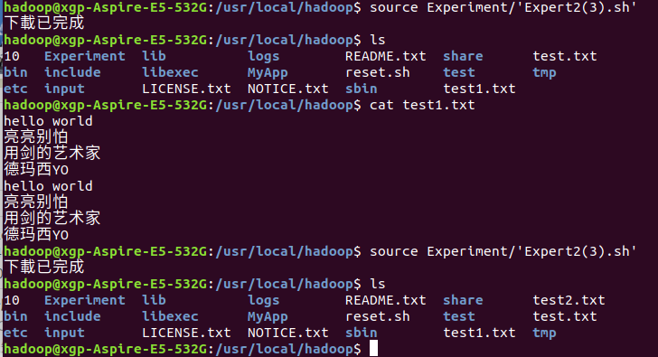

- 将HDFS中指定文件test.txt的内容从终端输出；
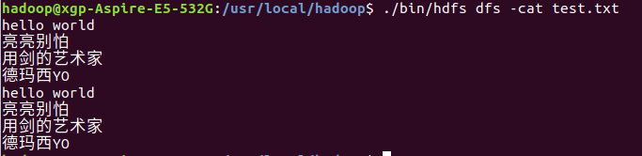

- 显示HDFS中指定的文件test.txt的读写权限、大小、创建时间、路径等信息；
- 在HDFS中创建级联目录dir1/dir2，将配置文件core-site.xml上传到dir1中，将hdfs-site.xml上传到dir2中，输出dir1目录下的所有文件的读写权限、大小、创建时间、路径等信息，如果该文件是目录，则递归输出该目录下所有文件相关信息；
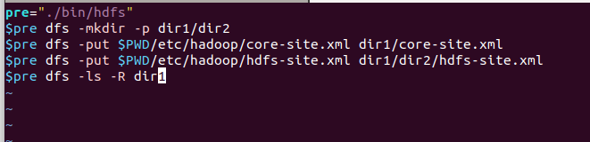
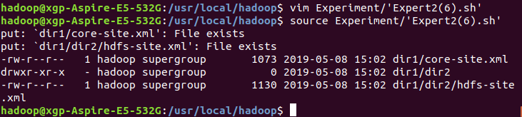
- 提供一个HDFS内的文件的路径dir1/dir2/file1.txt，对该文件进行创建和删除操作。创建文件时，如果文件所在目录不存在，则自动创建目录并创建该文件；
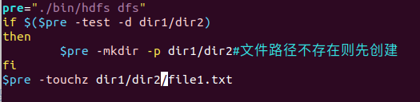

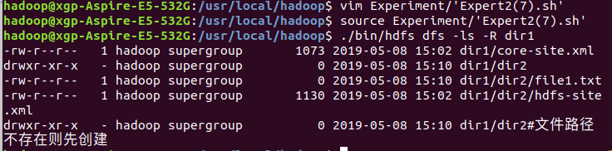
- 提供一个HDFS的目录的路径dir3/dir4，对该目录进行创建和删除操作。创建目录时，如果目录文件所在目录不存在则自动创建相应目录；删除目录时，由用户指定当该目录不为空时是否还删除该目录；
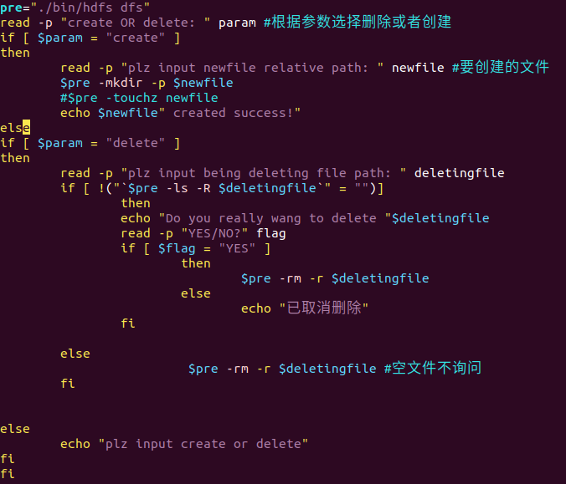

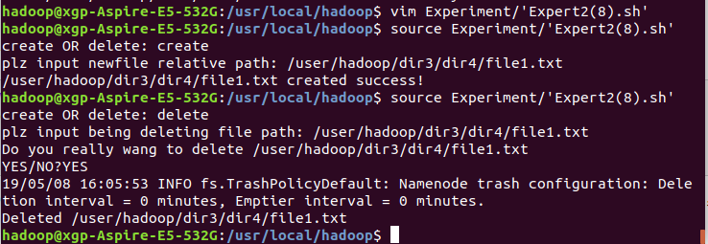

- 向HDFS中指定的文件dir1/core-site.xml中追加本地文件test.txt的内容，由用户指定内容追加到原有文件的开头或结尾；
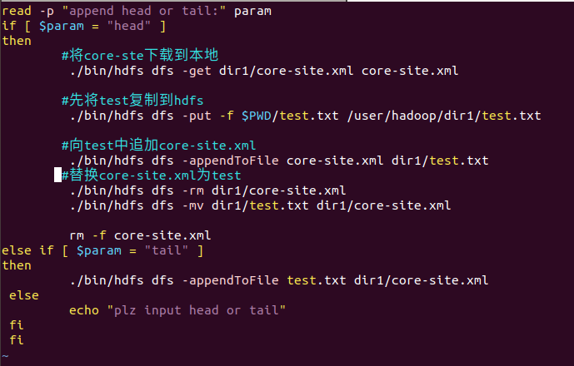

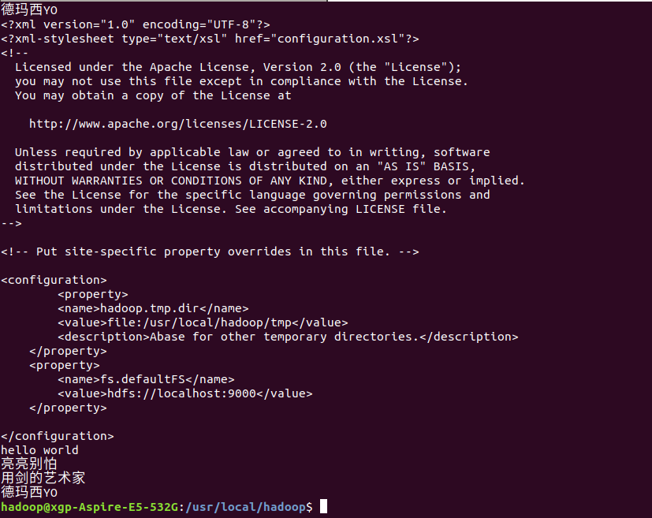
- 删除HDFS中指定的文件dir1/dir2/hdfs-site.xml；
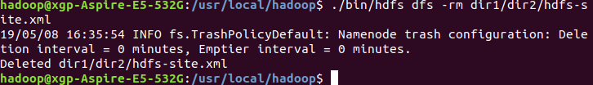
- 由标准输入键盘将键盘输入的文字上传到HDFS中指定的文件dir1/dir2/file1.txt中；
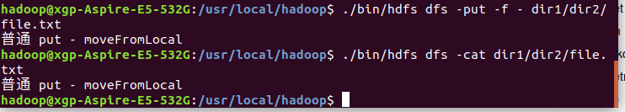
- 在HDFS中，将文件从源路径dir1/dir2/file1.txt移动到目的路径dir1/中；
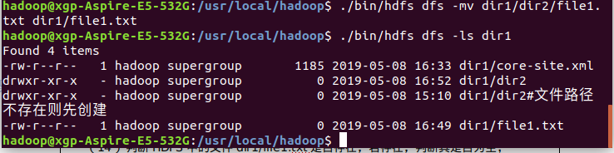
- 将HDFS中的文件dir1/file1.txt下载到本地用户目录中。
- 判断HDFS中的文件dir1/file1.txt是否存在，若存在，判断其是否为空；
- 在Hadoop伪分布式模式配置下，运行自带的程序例子multifilewc、pi、wordcount、wordmean、wordmedian并查看运行结果（程序中所需要的输入文件请同学们自行创建）。
（1）Multifilewc:
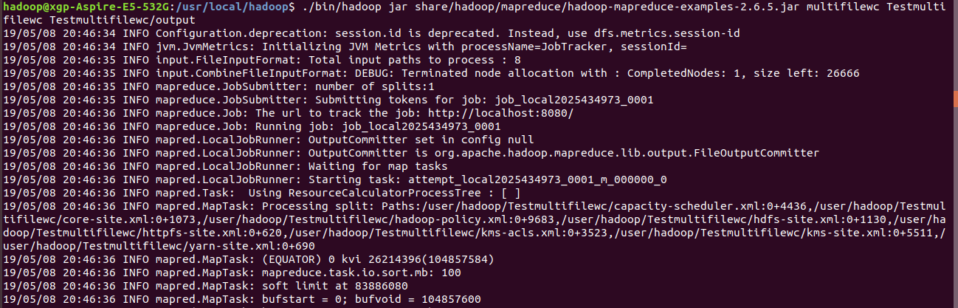
结果Output：
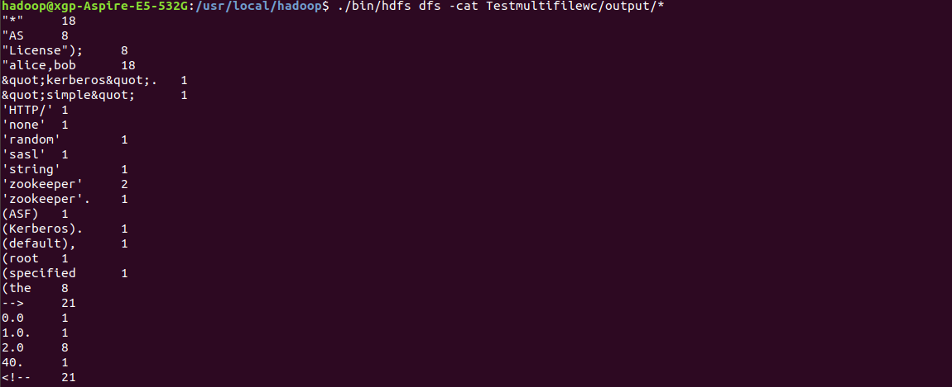
- Pi
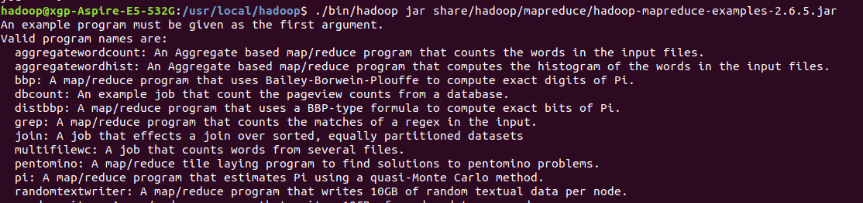
结果：

（3）wordcount
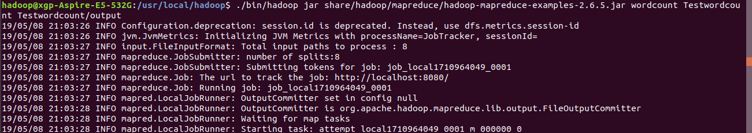
结果：
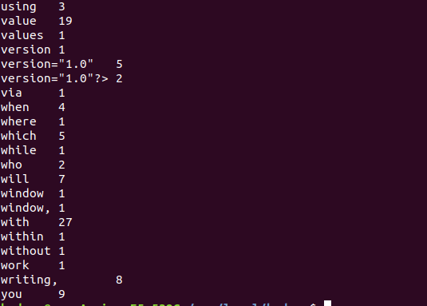
- Wordmean
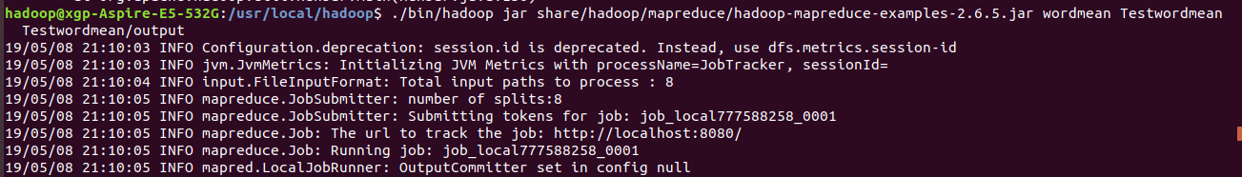
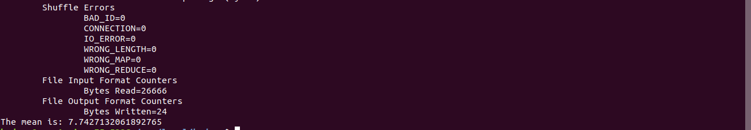
- Wordmedian
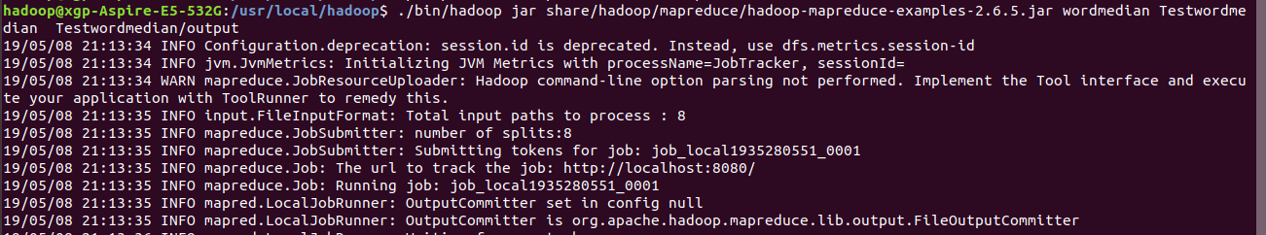
结果：
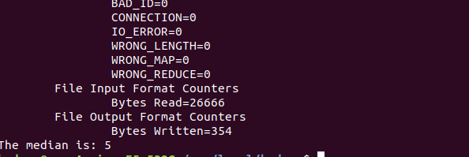
- 编写Java程序，分别判断本地文件系统的用户目录中是否存在某一文件以及HDFS分布式文件系统的用户目录中是否存在某一文件，若存在，输出“文件存在”，否则，输出“文件不存在”。
package ecust.xgp.com;

import java.nio.file.FileSystemAlreadyExistsException;
import java.util.Scanner;

import org.apache.hadoop.conf.Configuration;
import org.apache.hadoop.fs.FileSystem;
import org.apache.hadoop.fs.Path;

public class TestFileExists {
public static void main(String args[]) {
try {
String file;//代检查的文件名
Scanner scan=new Scanner(System.in);
System.out.println("输入文件名");
file = scan.nextLine();

Configuration conf=new Configuration();
conf.set("fs.defaultFS", "hdfs://localhost:9000");
FileSystem hdfsFile = FileSystem.get(conf);
FileSystem localFile = FileSystem.getLocal(conf);

//本地检查路径
String localCheckPath = "/home/hadoop/"+file;
//分布式检查路径
String hdfsCheckPath = "/user/hadoop/"+file;

if(localFile.exists(new Path(localCheckPath)))
{
System.out.println("本地文件系统：文件存在");
}
else
{
System.out.println("本地文件系统：文件不存在");
}
if(hdfsFile.exists(new Path(hdfsCheckPath)))
{
System.out.println("HDFS文件系统：文件存在");
}
else
{
System.out.println("HDFS文件系统：文件不存在");
}
}catch(Exception e) {
e.printStackTrace();
}
}
}
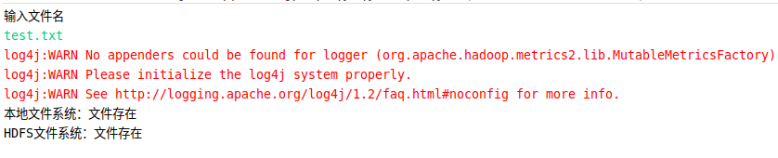
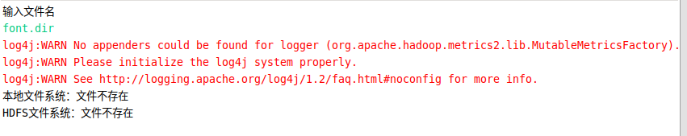
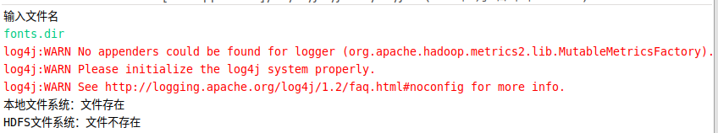
三、实验过程及结果：
请写在“二、实验内容”中每道题目的下方。

四、实验过程中遇到的问题及解决方法：
实验过程主要的问题是Shell编程基本功不扎实，多次碰壁，所以在做实验的时候翻看了很多Shell 博客。在使用Java API访问HDFS时，程序运行结果总是HDFS不存在文件，原因是没有加上conf.set("fs.defaultFS", "hdfs://localhost:9000");是无法正确访问HDFS的。通过这次实验让我重新熟悉了Shell编程，以及对JAVA API访问HDFS有了初步的了解。

任课教师签名： 2019 年 3 月 27 日

